Стандарт породы № 1.8.3 WKU
Бельгийская Овчарка Малинуа (Belgian Shepherd Dog Malinois)
Страна происхождения – Бельгия
Классификация WKU - 1 группа, овчарки
Дата последних дополнений стандарта – 03.03.2014
Применение – универсальная служебная собака, собака – компаньон.
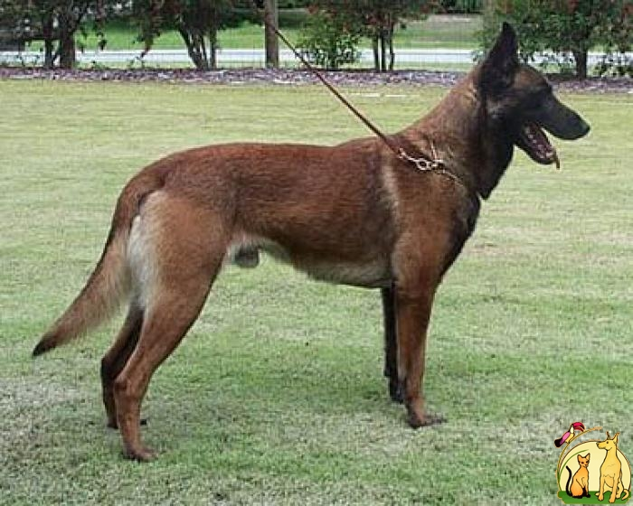
История породы. Бельгийская овчарка малинуа – это одна из разновидностей бельгийской овчарки. Первое применение собак данной породы датируется 1700 годом. Тогда собак использовали в качестве помощников городской гвардии. Обучение эти собаки не проходили, поскольку являлись просто «компаньонами» стражников. Также этих овчарок долгое время использовали в качестве пастушьих собак. В наши дни малинуа занимают первое место среди спортивных собак, они доминируют во всех чемпионатах по защитным видам спорта. Бельгийская овчарка малинуа начинает теснить немецких овчарок с позиции прекрасных служебных собак. Силовые подразделения армии и полиции всё чаще отдают предпочтение малинуа. В настоящее время этих бельгийских овчарок можно назвать уникальными по сравнению с прочими служебными породами. Их уникальность заключается в том, что отбор производителей осуществляется исключительно по рабочим качествам.
Характер и темперамент. Это, одна из самых прыгучих в мире пород – малинуа может преодолеть довольно высокие преграды, высотой около трех метров и более. Собаки такой породы удивительно выносливы и неутомимы в работе, контактны, боеспособны, прекрасно дрессируются, устойчивы к стрессам. Малинуа успешно выступает на любых соревнованиях: по рингу, пастушьей и розыскной службе, и, конечно же, на спортивных дисциплинах. И, что очень важно, все чаще ее можно увидеть на серьезной настоящей работе: лавины, катастрофы, взрывчатка, наркотики и армия. Ну и, разумеется, это превосходные домашние любимцы. По характеру бельгийская овчарка малинуа – активная и внимательная собака, которая всегда готова работать. Так как эта порода была выведена как пастушья (для охраны стад), то ей свойственны все лучшие качества охранной собаки, с явно выраженным уверенным характером и темпераментом, без признаков агрессивности или трусости. Малинуа одинаково хорошо относятся ко всем членам семьи, быстро и легко учатся, неприхотливы и удобны в содержании. Но хозяину такого пса необходимо иметь много времени и желания для постоянных занятий со своим животным. Заниматься с этой собакой можно чем угодно, и суть дела не важна. Главное, чтобы у малинуа было дело! Собака умная, неприхотливая, приспособленная для содержания на открытом воздухе, устойчивая к сезонным изменениям погоды и различным атмосферным явлениям.
Внешний вид. Это собака средних размеров с гладким шерстным покровом серого, желтовато-коричневого или красно-рыжего цвета. Морда и уши черные.
Голова. Голова хорошей лепки, длинная, но не слишком, сухая. Длина черепной части и морды примерно одинаковая, морда чуть длиннее черепа, что придает голове законченную форму. Морда средней длины, постепенно суживается к мочке носа. Переход ото лба к морде умеренный, но заметный. Надбровные дуги не выступающие, морда под глазами хорошо заполнена. Черепная часть средней длины, пропорциональна длине головы, лоб скорее плоский, чем округлый со слабо выраженной средней линией, при взгляде в профиль линия лба параллельна воображаемой линии морды. Спинка носа прямая, при осмотре в профиль она параллельна воображаемой линии продолжения лба. Пасть хорошо раскрыта. Губы плотные, сильно пигментированы, без розовых участков слизистой. Скулы сухие, почти плоские, в то же время с хорошей мускулатурой.
Нос. Мочка носа черная, ноздри хорошо раскрыты.
Зубы. Челюсти оснащены крепкими и белыми зубами, правильно расположенными, прочно утопленными в хорошо развитых челюстях. Прикус ножницеобразный, полная зубная формула.
Глаза. Средней величины, не выпуклые и не утопленные, близки к миндалевидной форме, коричневого цвета, предпочтительно более насыщенного, веки черные. Взгляд прямой, живой, умный и пытливый.
Уши. Почти треугольной формы, прямые и стоячие; посажены высоко, пропорционального размера, ушные раковины хорошо закруглены у основания.
Шея. Хорошо выраженна, слегка удлиненная, хорошо обмускуленна, без подвеса, постепенно расширяется по направлению к плечам. Загривок чуть выступает в виде арки.
Корпус. Туловище мощное, но не тяжелое. У кобелей длина туловища от плеча до задней точки бедра примерно равна высоте в холке. У сук длина туловища может быть несколько больше, чем высота в холке. Грудь при осмотре спереди умеренно широкая, но не узкая. Грудная клетка умеренно широкая, но достаточно глубокая и объемная, как у всех животных с большой выносливостью. Ребра изогнуты в верхней части. Живот умеренно развитый, ни объемный и не подтянутый, как у борзой, продолжает гармоничную кривую линию низа груди. Холка выражена. Спина прямая, широкая, с сильной мускулатурой. Поясница крепкая, упругая, Круп мускулистый, со слабым наклоном.
Передние конечности. С крепким костяком, сухой и стильной мускулатурой. Плечи лопатки длинные и косо поставлены, плотно прилегающие, образуют с плечевой костью доставочный угол для свободного движения локтей. Локти строго параллельны продольной оси туловища. Предплечья длинные и хорошо обмускуленны. Пясти сильные и короткие, чистые, без следов рахита. Лапы почти округлой формы, пальцы изогнутые и плотно сжаты. Подушечки толстые и эластичные, когти темные и прочные.
Задние конечности. Мощные, без загруженности, двигаются в той же плоскости, что и передние конечности. Поставлены перпендикулярно к земле. Бедра широкие и с сильной мускулатурой. Маклоки расположены примерно на одной отвесной линии с коленным суставом. Голени длинные, широкие, мускулистые, Достаточно изогнутые по направлению к скакательным суставам, но не чрезмерно. Скакательные суставы сзади строго параллельны. Плюсны прочные и короткие. Прибылые пальцы нежелательны. Лапы почти овальной формы, пальцы изогнуты и плотно сжаты, подушечки толстые и эластичные, когти темные и толстые.
Хвост. Хвост хорошо посажен, сильный у основания, средней длины. В спокойном состоянии собака держит его опущенным вниз, при этом конец слегка подтянут кверху на уровне скакательного сустава. В движении хвост поднимается в виде изогнутой кривой, но при этом он не должен загибаться крючком или искривляться в сторону.
Окрас. Рыжий с "углем" и черной маской. Черная маска занимает те же 8% поверхности кожи, что и у тервюрена. Для короткошерстной разновидности не признается никакой другой окрас кроме рыжего с "углем".
Движения. В движении собака активна, захватывает большое пространство, не скованна. Со своим возбудимым темпераментом бельгийская овчарка предпочитает двигаться кругами, чем придерживаться строго прямого направления.
Размеры.
Рост. Кобель - 61 - 66 см., сука – 56 – 61 см.
Вес. 27 - 30 кг.
Примечание. Кобели должны иметь два нормальных и развитых семенника, полностью опущенных в мошонку.
Недостатки. Не значительные отклонения от указанного стандарта.
Пороки.
Агрессивный либо робкий характер.
Слишком легкий или слишком тяжелый костяк.
Тяжелая голова, слишком мощная, с отсутствием параллельности, недостаточно чистых линий, недостаточно сухая, слишком округлый лоб, переход ото лба к морде слишком выражен либо слишком сглажен, морда слишком короткая или слишком заостренная, вздернутая или опущенная, слишком выпуклые надбровные или скуловые дуги.
Мочка носа, губы, веки депигментированы.
Отсутствие 1-го и более премоляров.
Светлые, круглые, выпуклые, запавшие глаза.
Крупные, длинные, у основания слишком широкие уши, низко посаженные, вывернутые наружу или внутрь.
Тонкая шея, короткая или низко посаженная, с подвесом.
Слишком длинный корпус, грудная клетка слишком широкая (цилиндрической формы).
Плоская, низкая холка.
Спина и/или поясница длинная, слабая, провисшая или горбатая.
Слишком скошенный круп, прямозадость.
Мелкая, узкая, плоская грудь.
Бочкообразный постав. Саблистый постав. Скакательные суставы чрезмерно закрыты или открыты, угол слишком маленький либо слишком большой. Слишком прямые лопатки. Плоские и распущенные лапы.
Скованные движения, слишком короткий шаг, недостаточный толчок задних конечностей, слишком высокий (гарцующий) шаг.
Хвост поставлен слишком высоко в форме крючка или слишком низко, хвост, заваленный набок.
Полудлинная шерсть на тех участках, где она должна быть короткой, включение жесткой шерсти на участках с короткой шерстью, волнистая шерсть;
Полное отсутствие "угля", или наоборот, наличие его в виде пятен;
Недостаточно выраженная маска или неровная маска;
Избыток "угля" на корпусе нежелателен.
Дисквалифицирующие пороки.
Не стандартный окрас. Отсутствие маски.
Размер, выходящий за рамки оговоренного стандарта более чем на 2 см.
Перекус, недокус, перекос челюсти. Отсутствие одного из резцов, клыков, моляра ( кроме М3).
Уши висячие или стоячие, но со следами корректирующих операций.
Врожденная куцехвостость, купированный или ампутированный хвост. Полное отсутствие хвоста.
Отсутствие подшерстка. Длинная, лохматая, ниспадающая шерсть.
Чрезмерное количество и размер белых пятен на передней части груди, особенно если эти пятна доходят до уровня шеи, белые пятна в верхней части пястей, а также пятна в виде носков, белые пятна на любых участках корпуса собаки, за исключением передней части груди и пальцев.
Выраженные агрессивность или трусость.
Крипторхизм односторонний или полный.

